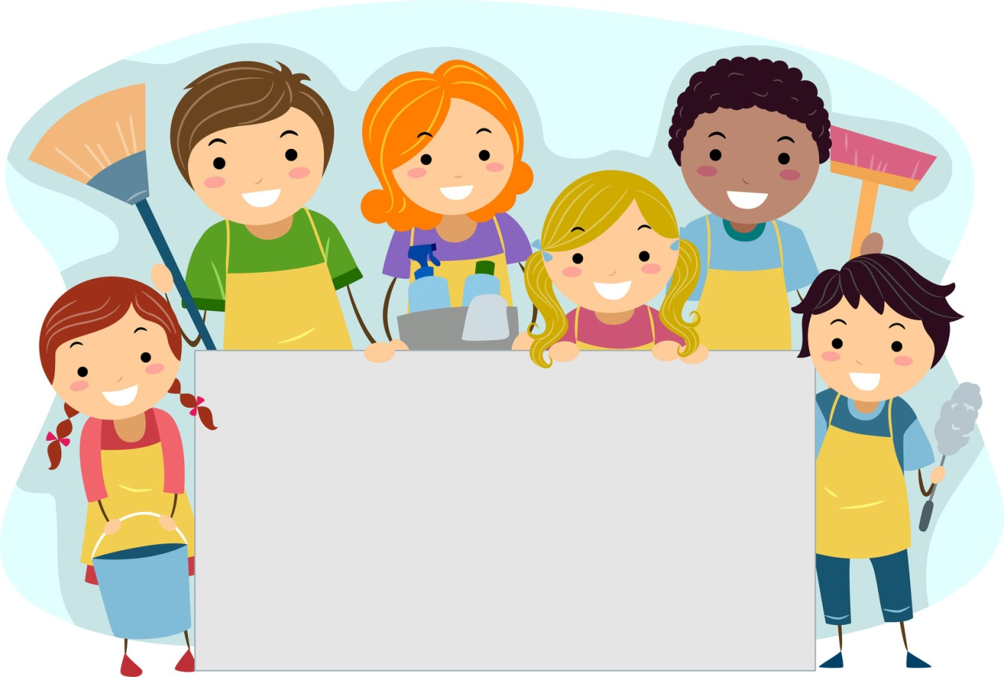

**Картотека игр по трудовому воспитанию**

**в младшей группе**

Трудовое воспитание в детском саду – обязательный процесс, благодаря которому у ребенка формируются положительное отношение к трудовой деятельности, появляется желание и умение трудиться, а также развиваются нравственные качества. Основным видом деятельности дошкольников является игра, а значит, и трудовое воспитание должно проходить в игровой форме. Представленная мною картотека игр по трудовому воспитанию предназначена для детей младшего возраста. Разработка может быть рекомендована к использованию педагогами дошкольных образовательных учреждений и родителями в индивидуальной работе с детьми.

Данная методическая разработка поможет воспитателю организовать труд детей и руководить их трудовой деятельностью таким образом, чтобы каждый ребенок ощущал радость от совместной деятельности, проявлял активность, инициативу, самостоятельность, учился оказывать помощь товарищам, добиваться общего результата, ценить свой труд, труд товарищей и труд людей.

**Картотека игр по развитию навыков самообслуживания**

**Методические приемы**: показ с подробным объяснением действий, подробное словесное объяснение, частичный показ, игровые приемы, дидактические игры, игровые ситуации (Расскажем мишке: 1. «Как правильно кушать»; 2. «Как складывать одежду»; 3. «Как вытирать руки»; 4. «Как полоскать рот после еды»; 5. «Как кушать вилкой» и т.д.); художественные произведения; беседы «Почему нужно полоскать рот после еды», «Как и когда мы пользуемся салфеткой», «Дети умываются» (с рассматриванием картинок); настольные игры «Лото».

|  |  |
| --- | --- |
| Игровая ситуация  *«*Научим куклу мыть руки»  **Цель:** *закреплять знания о предметах личной гигиены для мытья и умывания, последовательность действий, способствовать форми­рованию привычки к опрятности.*  **Оборудование*:***различные предметы и предметыличной гигиены для мытья и умывания, куклы.  Ход игры: педагог приводит куклу Аню с грязными руками. Кукла Аня собирается в гости и «переодевается». Она «берет» платье «грязными руками» и на платье остаются пятна. Увидев это, кукла Аня начинает плакать. Педагог говорит: «Ой, кукла Аня взяла платье грязными руками! Дети, что же надо сделать? (Правильно, кукле необходимо помыть руки.) Не плачь, Аня, мы сейчас вымоем тебе руки».  Д/и *«*Правила гигиены»  Цель: закреплять культурно-гигиенические навыки (умывание, одевание, чистка зубов, причёсывание, купание), формировать умения показывать эти движения при помощи мимики и жеста и отгадывать по показу.  Ход игры: Воспитатель просит детей при помощи мимики и жестов показать, как они умываются (одеваются, чистят зубы и т.д.), соблюдая последовательность выполнения данных навыков. Или воспитатель показывает при помощи мимики и жестов, что он делает, а дети отгадывают. | **Упражнение «Мыльные перчатки»**  **Цель:** *учить детей хорошо намыливать руки с внешней и внутренней стороны до образования пузырей.*  **Оборудование:** ванная комната, детское мыло, полотенце.  **Ход игры:** Педагог: «Мы подойдем к раковине, откроем кран и пустим теплую воду, а сейчас мы возьмем мыло и сделаем себе красивые «белые перчатки». Педагог поэтапно объясняет процесс намыливания рук. Дети намыливают руки без воды до образования белой пены, затем дети кладут мыло в мыльницу и распределяют мыло по рукам круговыми движениями. Педагог обращает внимание детей на то, что у них получились модные «белые перчатки». В работе целесообразно использовать различные стихи и потешки. Например:  «Ладушки, ладушки, с мылом моем лапушки, Чистые ладошки, вот вам хлеб да ложки! В кране булькает вода. Очень даже здорово!  Умывается сама *(имя ребенка)»*  Игровая ситуация  «Сделаем куклам разные прически»  Цель: закреплять *навыки ухода за волосами, уточнить названия необходимых для этого предметов, формировать понятие «опрятный внешний вид*  **Оборудование:** куклы, расчёски, заколки.  Ход игры: воспитатель предлагает детям причесать кукол. |
| Д/и «**Подбери пару»**  ***Цели:*** *соотносить предметы на картинках с действиями; закреплять навыки самообслуживания; развивать логическое мышление.*  **Оборудование*:***предметные картинки: пылесос, расческа, мыло, шкаф для игрушек; сюжетные картинки: уборка квартиры, ботинки, одежда, игрушки.  Ход игры: дети внимательно рассматривают полученные картинки, сравнивают их и подбирают пары, объясняют свой выбор. | Д/и **« Что сначала, что потом»**  ***Цели:*** *учить детей располагать картинки в порядке развития сюжета, пользуясь вспомогательным средством;*  *учить составлять небольшие рассказы.*  Ход игры: детям предлагают несколько картинок, связанных одним сюжетом, разложить в порядке произошедших событий и составить по ним рассказ. Например: мальчик лежит в постели, делает зарядку, умывается, вытирается полотенцем; девочка моет руки, обедает, играет с куклой |
| Игровая ситуация  «Таня простудилась»  **Цель:** *способствовать формированию навыка пользования носовым платком,*закреплять *знание о том, что при чихании и кашле нужно прикрывать рот носовым платком, а если кто-то находится рядом,**отворачиваться*  **Оборудование:**носовой платок  Ход игры: воспитатель спрашивает: зачем людям нужен носовой платок?  И затем предлагает детям различные ситуации, которые проигрываются вместе с малышами:  - Что нужно сделать, если ты хочешь чихнуть? И т.д. | Д/и «**Правила гигиены»**  **Цель:** уточнить представления детей *о навыках гигиены,* формировать навыки здорового образа жизни  Ход игры: с помощью считалки выбирается водящий, он выходит из группы. Воспитатель с детьми договаривается, кто и что будет изображать. Затем водящего приглашают, дети по очереди показывают навыки гигиены при помощи жестов и мимики. Ведущий должен отгадать, что показывают дети: умывание, чистку зубов, причёсывание, купание. |
| Упражнение «Выверни колготки»  Цель: *Учить детей правильно выворачивать колготки; воспитывать опрятность, бережное отношение к вещам.* | **Упражнение «Мы заправим наши майки»**  **Цель:** Учить детей заправлять майки и футболки; воспитывать желание следить за своим внешним видом. |
| **Упражнение «Наши вещи ложатся спать»**  **Цель:** учить детей аккуратно складывать вещи на стульчик; воспитывать бережное отношение к вещам. | Упражнение «Все мы делаем по порядку»  Цель: учить детей снимать и надевать одежду в определенном порядке. |
| **Дидактическая игра**  ***«*Подберем куклам одежду»**  **Цель:** учить называть предметы одежды, дифференцировать одежду для мальчиков и девочек, последовательно одевать куклу.  **Оборудование:** две куклы – кукла Митя и кукла Катя, наборы одежды для кукол девочки и мальчика.  **Ход игры.** Педагог: «Посмотрите, дети, к нам в гости пришли куклы, но они не могут одеться, они перепутали свою одежду и не могут найти свои вещи. Давайте, поможем им разобраться, где, чьи вещи». Педагог спрашивает: *«Что носят девочки, а что мальчики?»* После того, когда дети выберут одежду для кукол, один ребенок начинает одевать Митю, а другой – Катю. Педагог в это время акцентирует внимание детей на последовательность одевания. Педагог обязательно хвалит детей за то, что куклы одеты правильно и красиво. | Игровая ситуация  «Оденем куклу на прогулку»  Цель: *закреплять знания детей об одежде, формировать умение детей одевать куклу соответственно сезону года, погоде, систематизировать представления детей о здоровье*.  Материал: бумажная кукла с различной одеждой  Ход игры: воспитатель говорит, что кукла собирается на прогулку, но не знает, что ей одеть, сейчас зима и на улице очень холодно (различные ситуации).  Дети «одевают» куклу и объясняют свой выбор. |

**Игры на ознакомления детей с хозяйственно-бытовым трудом**

|  |  |
| --- | --- |
| Игровая ситуация «Накроем стол для кукол»  Цель: Учить детей сервировать стол, называть предметы, необходимые для сервировки. Знакомить с правилами этикета (встреча гостей, приём подарков, приглашение к столу, поведение за столом). Ход игры: Воспитатель входит в группу с нарядной куклой. Дети рассматривают её, называют предметы одежды. Педагог говорит, что сегодня у куклы день рождения, к ней придут гости – её подружки. Нужно помочь кукле накрыть праздничный стол (используется кукольная мебель и посуда). Воспитатель проигрывает с детьми этапы деятельности (помыть руки, постелить скатерть, поставить в центре стола вазочку с цветами, салфетницу, хлебницу, приготовить чашки с блюдцами к чаю или тарелки, а рядом разложить столовые приборы – ложки, вилки, ножи). | **Игра «Что хочет делать Маша?»**  **Цель**: *Уточнять представления детей о некоторых трудовых действиях; о материалах, инструментах и оборудовании, необходимых для работы.* **Ход игры:** Воспитатель обращается к детям от имени Маши: - Маша просит у меня тазик, ведро с водой и мыло. Подставляет кукле называемые ею предметы. - Как вы думаете, что она будет делать? (Стирать.) Правильно. А теперь Маша просит дать ей кастрюлю, молоко, сахар, соль и пшено. Что собирается делать Маша? (Кукла хочет варить кашу.) Как называется каша?  В игровой форме могут быть рассмотрены и другие трудовые действия, в которых необходимы соответствующие предметы. |
| Игровая ситуация «Вымоем посуду»  Цель: формировать у ребенка самостоятельные действия: учить мыть посуду.  Оборудование: кукла, посуда (тарелки), подносы, губка, два тазика.  Ход игры: взрослый привлекает внимание детей к кукле, которая сидит за накрытым столом, показывает стол с грязной посудой, просит детей помочь кукле вымыть посуду. Дети складывают грязную посуду на один поднос. Воспитатель демонстрирует, как правильно держать тарелку, смачивать ее водой, протирать мокрой губкой, ополаскивать в другом тазике с чистой водой, после чего, выкладывая тарелки на чистый поднос, ребенку предлагается вымыть свою тарелку. | Игра «Угадайте, что я делаю?»  Цель: Расширять представления детей о трудовых действиях. Развивать внимание.  Ход игры: Воспитатель и дети берутся за руки и встают в круг. В центр круга выходит ребенок. Все идут по кругу и произносят слова:  Мы с тобой трудиться будем,  Порученье не забудем.  Не зевай, выполняй  И за мною повторяй!  Воспитатель имитирует трудовые действия не только движениями, но и (по возможности) передавая звуками. Например, чистит пылесосом пол, забивает гвоздь, пилит, едет на машине, стирает, несет ведро с водой, протирает зеркало, рубит дрова, трет на терке, проворачивает что-то в мясорубке. Дети повторяют движение и угадывают его. |
| Обучающая ситуация  «Поможем протереть стульчики»  Цель: продолжать развивать трудовые умения и навыки, воспитывать желание доводить начатое дело до конца.  Ход: Стук в дверь, приходит зайка. Приветствует детей: «Здравствуйте, ребята!» Он входит, обращает внимание на стульчики: «Ой, ребята, какие у вас пыльные стульчики, давайте поможем няне их помыть. Ну что, ребята, поможем? Посмотрите, как я буду это делать». Процесс труда.После окончания выполненной работы напоминаю детям, чтобы они сложили аккуратно тряпочки в одно место: - «А сейчас снимайте фартуки и вымойте руки». | Проблемная ситуация  «Почему игрушки убежали от Коли»  Цель: *воспитывать привычку убирать за собой игрушки, воспитывать бережное отношение к ним.*  Содержание игры заключается в том, что мальчик Коля любил играть в игрушки, но ленился их убирать. Однажды машина, мяч, мишка, кубики убежали от мальчика. Ему стало скучно, и он заплакал: «Почему и игрушки не берег, не убирал на место? Вот если бы они ко мне вернулись, я стал бы их всегда убирать». Игрушки услышали ли слова и вернулись к Коле. Он обрадовался мишке, кубикам, мячу, машине, все сложил аккуратно. |
| **Игровая ситуация «Купаем кукол»**  Цель: *организовать практическую трудовую деятельность детей посредством ухода за куклами.*  **Оборудование:** 2 таза, мыльница, мыло, губки, полотенце.**Ход игры:**воспитатель обращает внимание детей на грязную куклу. Просит помочь ее вымыть. | Трудовые поручения:  Расставлять игрушки, книжки.  Раскладывать на столах материал к занятиям  Цель: закреплять умение соблюдать порядок в групповой комнате, самостоятельно поддерживать порядок, расставлять книжки. Учить раскладывать на столах материал к занятиям. |

**Картотека игр по ознакомлению с трудом взрослых**

|  |  |
| --- | --- |
| **Дидактическая игра «Кто что делает?»** Цель: расширять и уточнять представления детей о труде (трудовых операциях) людей разных профессий. Дворник подметает, убирает, поливает, сгребает… Музыкальный руководитель поет, играет, танцует, учит… Младший воспитатель (няня) моет, убирает, вытирает, застилает, одевает, читает… и т.д. | **Дидактическая игра «Чудесный мешочек (Кому, что нужно для работы?)»**  **Цель**: расширять и уточнять представления детей о предметах окружающего мира (материалах, инструментах, оборудовании и т. п., необходимых для работы людям разных профессий. |
| **Игра «Кто больше назовет действий?»**  **(с мячом)**  **Цель**: учить детей соотносить действия людей различных профессий.  Педагог называет какую-либо профессию и по очереди бросает мяч детям, которые называют, что делает человек этой профессии. | **Дидактическая игра «Исправь ошибку»**  Цель: учить **детей** находить и исправлять ошибки в действиях людей различных профессий.  Повар лечит, а врач готовит.  Дворник продает, а продавец подметает  Учитель подстригает, а парикмахер учит детей.  Музыкальный руководитель стирает, а прачка поет с детьми песни… и т. д. |
| **Дидактическая игра «Кто это делает?»**  **Цель**: упражнять детей в умении определять название профессии по названиям действий. Подстригает, укладывает, моет, причесывает, сушит… парикмахер. Замачивает, намыливает, стирает, стряхивает, сушит, гладит… прачка. Фасует, взвешивает, отрезает, заворачивает, считает … продавец. Чистит, моет, жарит, варит, стряпает, солит, пробует, кормит… повар и т.п. | Лото «Профессии»  Цель: Формировать у детей умение соотносить профессии с предметами и группировать предметы по назначению; закреплять название профессий.  Игровой материал: Карты-лото с изображениями:  - доктор, шприц;  - повар, кастрюля;  - плотник, пила;  - прачка, утюг;  - дворник, метла;  - продавец, касса. |